Sreda, 24. 11. 2021
MAT | Računam do 100  Reši naloge na strani 68. Ponovi matematične izraze: seštevanje, seštevanec, ……
SLJ | Jezersko – velika začetnica v zemljepisnih imenih -  DZ 49  Ponovimo: Kaj pišemo z veliko začetnico?  Z veliko začetnico pišemo imena, priimke, imena ljubljenčkov, imena krajev, voda, gora in držav.  Odpri DZ na strani 49 in glasno preberi besedilo Jezersko.  Reši 2. In 3. nalogo.  - Pri prepisu besed v preglednico bodi zelo pozoren na zapis velike začetnice.  - Zaradi lažjega zapisa lahko narediš v preglednico črte s svinčnikom in šablono.  Povedi pri 4. nalogi moraš s pisanim črkami prepisati v šolski zvezek. Besedilo najprej večkrat preberi in označi velike začetnice.  Velike začetnice piši z rdečo barvo.  Zapis v zvezku: Vaja  DZ 49/4  Prepis  Janez in Marjeta Kralj……
SPO | Na tržnici  Če imaš možnost si oglej tržnico v domačem kraju  Preberi si besedilo v DZ SPO na strani 28. Oglej si tudi besedilo na spletu:  Reši 1. In 2. nalogo.  Rešitve si lahko pogledaš spodaj. 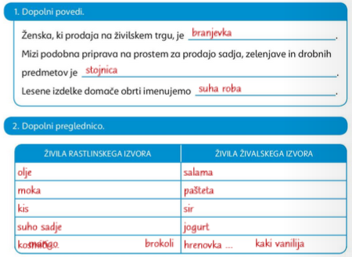
GUM | Utrjevanje  Prepevaj pesmice, ki smo se jih učili in vadi spremljavo pesmice Z vlakom.

